МИНИСТЕРСТВО ОБРАЗОВАНИЯ РЕСПУБЛИКИ БЕЛАРУСЬ

УЧРЕЖДЕНИЕ ОБРАЗОВАНИЯ
«БРЕСТСКИЙ ГОСУДАРСТВЕННЫЙ ТЕХНИЧЕСКИЙ УНИВЕРСИТЕТ»
Кафедра «Интеллектуальные информационные технологии»

ЛАБОРАТОРНАЯ РАБОТА №4
по дисциплине «Криптографические методы защиты информации» за 5 семестр
Тема: «PKI, HTTPS и TLS 1.3. Развертывание тестового Удостоверяющего Центра (CA), выпуск сертификатов X.509, настройка HTTPS-сервера и анализ рукопожатия TLS 1.3 в Wireshark.»

Выполнил:
студент 3 курса
группы ИИ-28
(1 подгруппа)
Клименко М.С.
Проверила:
Хацкевич А.С.

Брест 2026
Цель: на собственном тестовом CA выпустить цепочку сертификатов X.509 с расширениями, настроить HTTPS-сервер, принимающий только TLS 1.3, проверить цепочку доверия и отзыв, захватить рукопожатие TLS 1.3 и разобрать его в Wireshark, в том числе после расшифровки через журнал ключей (SSLKEYLOGFILE).
Ход работы:
Вариант 9
Параметры индивидуального варианта 9:
• Ключ корня / промежуточного CA: RSA-3072
• Ключ сервера: ECDSA P-256
• Группа ECDHE: P-256 (secp256r1)
• Набор шифров TLS 1.3: TLS_CHACHA20_POLY1305_SHA256 (0x1303)
• Задача варианта: Неполная цепочка — nginx отдаёт только server.crt вместо fullchain.pem. curl выдаёт unable to get local issuer certificate. Исправить конфиг и сравнить число сертификатов в сообщении Certificate.
1. Развертывание Удостоверяющего Центра (CA) и выпуск сертификатов X.509
1.1. Создание структуры каталогов и выпуск самоподписанного сертификата Корневого CA (RSA-3072):
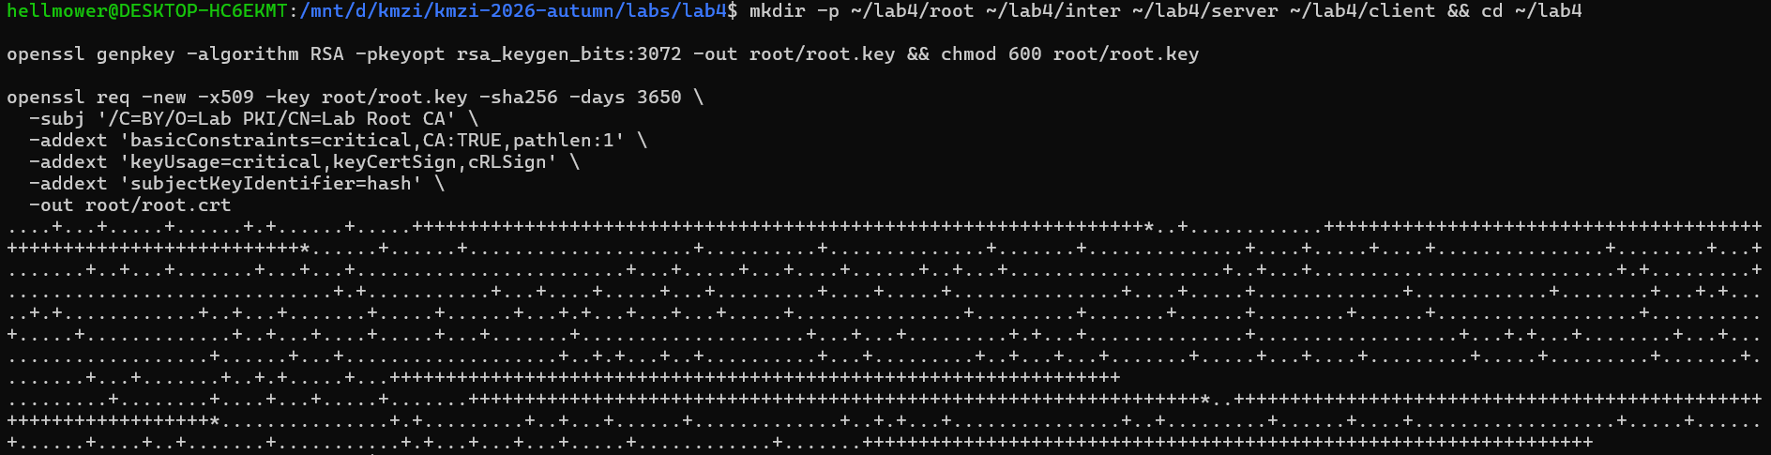1.2. Выпуск сертификата Промежуточного CA (RSA-3072, pathlen:0):
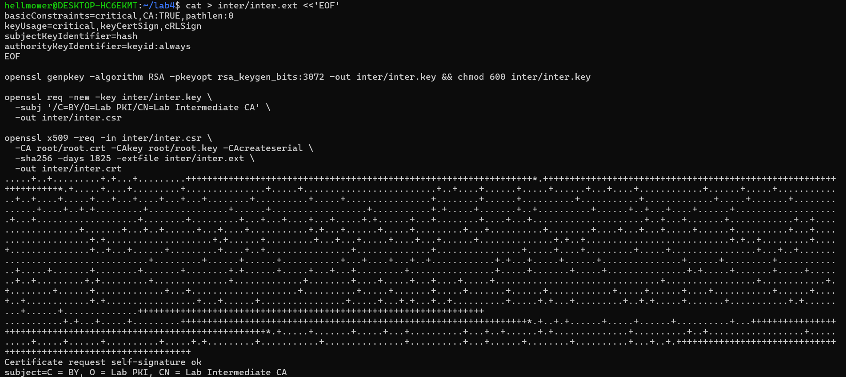
1.3. Инициализация базы данных промежуточного CA (index.txt, crlnumber, serial, ca.cnf):
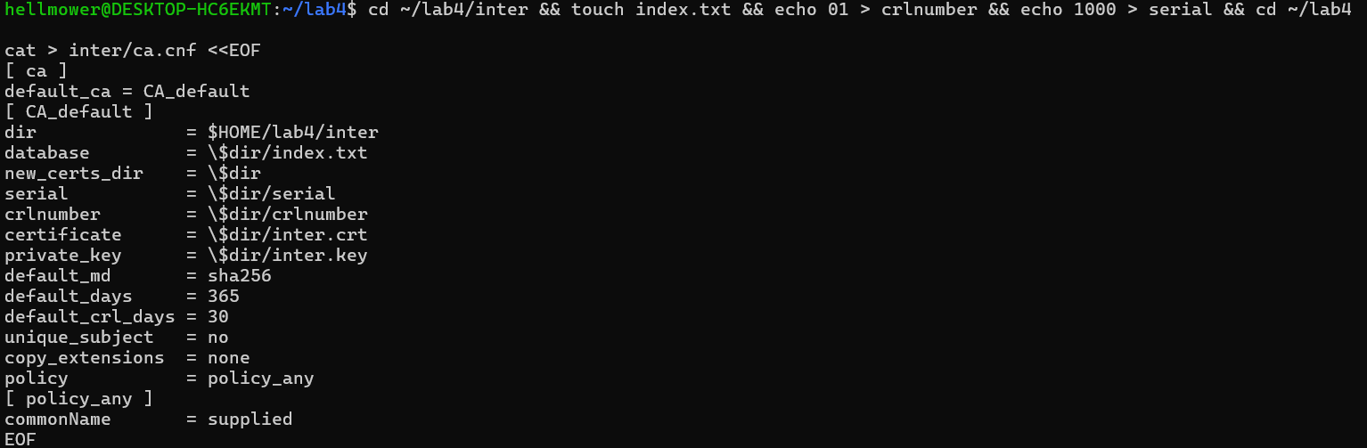1.4. Выпуск серверного сертификата (ECDSA P-256) с расширением SAN (DNS:localhost, IP:127.0.0.1):
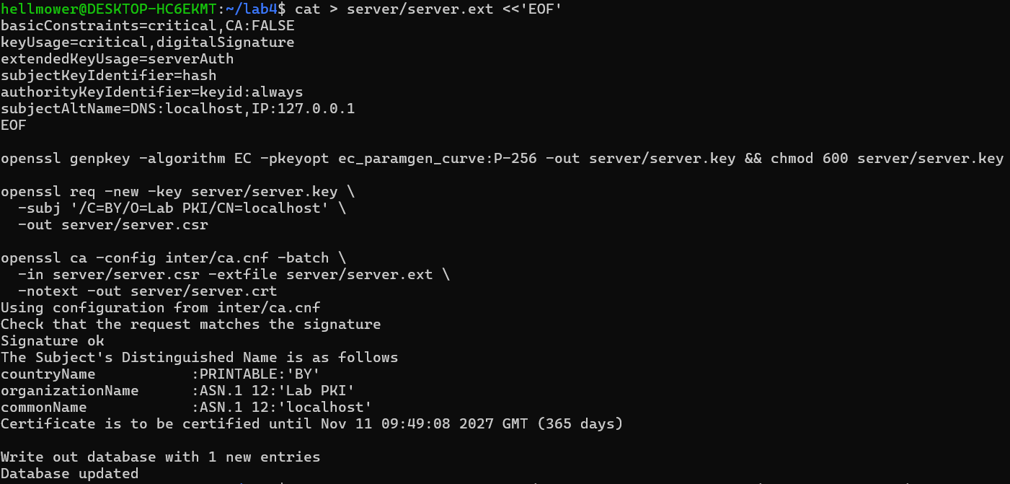2. Проверка цепочки доверия и просмотр расширений X.509v3
2.1. Проверка цепочки сертификатов командой openssl verify:
2.2. Фрагменты вывода openssl x509 -noout -text для root.crt, inter.crt и server.crt:
• root.crt: Public-Key:
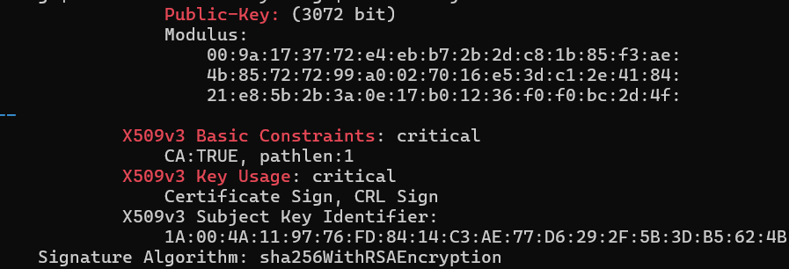
• inter.crt: Public-Key:
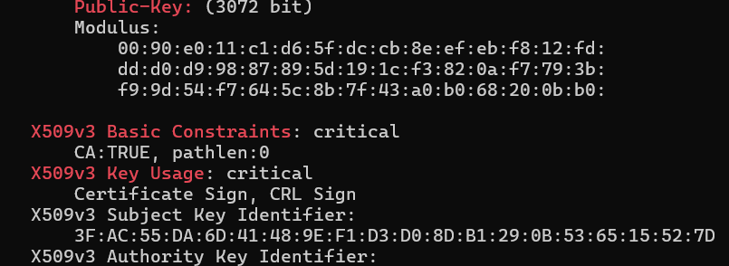
• server.crt: Public-Key:
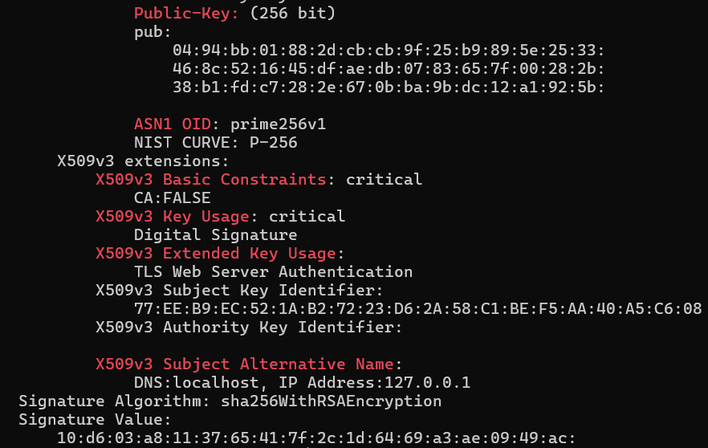
3. Конфигурация HTTPS-сервера nginx (только TLS 1.3)
Сборка полной цепочки fullchain.pem и настройка /etc/nginx/conf.d/lab4.conf для варианта 9 (шифр TLS_CHACHA20_POLY1305_SHA256, группа ECDHE P-256, порт 8443):
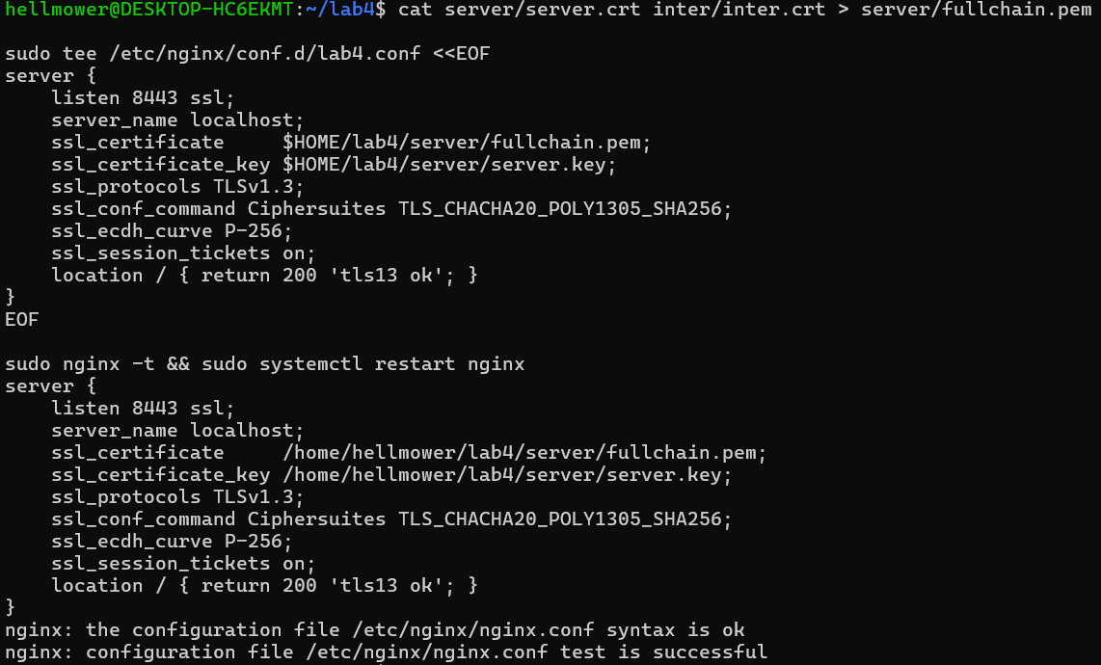
4. Проверка соединения клиентом и обязательные негативные тесты
4.1. Позитивная проверка curl с доверенным корневым сертификатом root.crt:
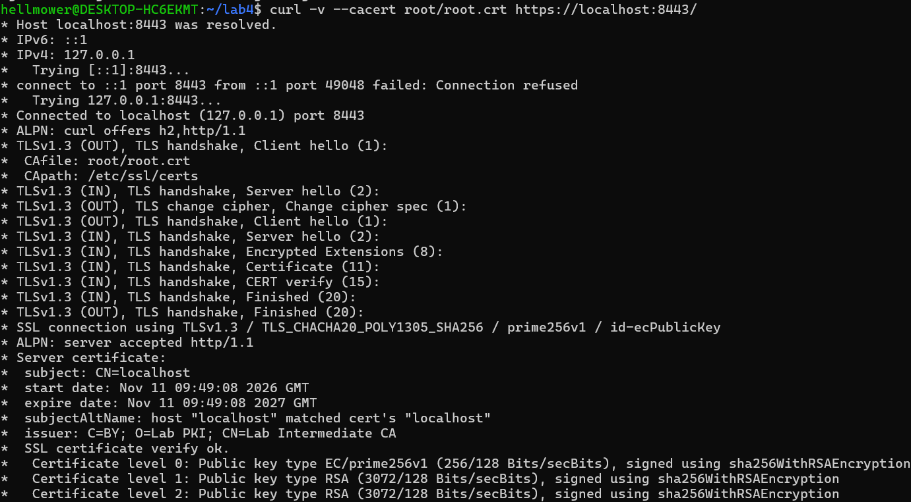
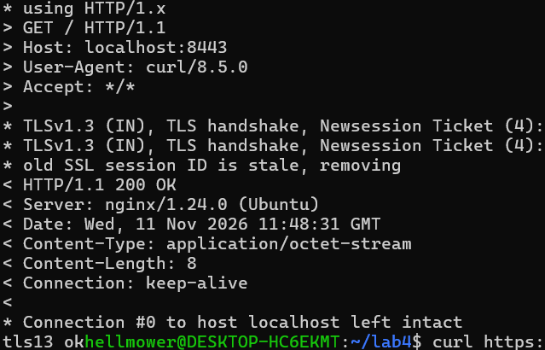
4.2. Обязательные негативные тесты:
• НЕГАТИВНЫЙ ТЕСТ 1 — подключение без указания корневого сертификата (--cacert):
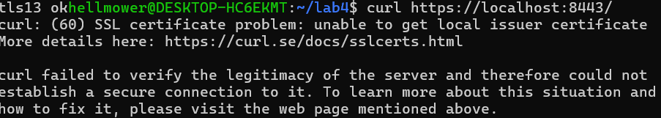

• НЕГАТИВНЫЙ ТЕСТ 2 — подключение по IP-адресу вне расширения SAN (127.0.0.2):
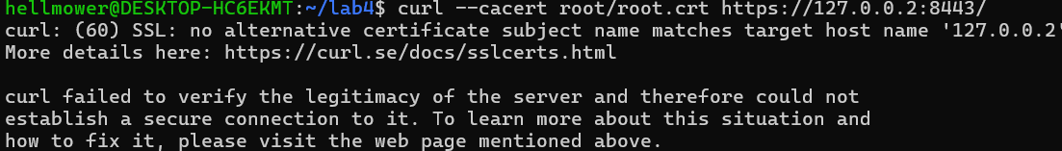

• НЕГАТИВНЫЙ ТЕСТ 3 — подключение с чужим корневым сертификатом (/tmp/other.crt):
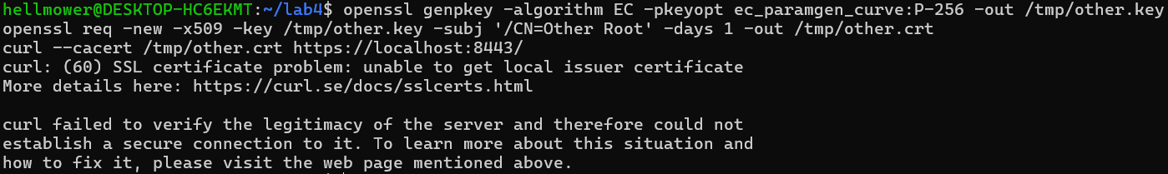

• НЕГАТИВНЫЙ ТЕСТ 4 — попытка подключения по устаревшему протоколу TLS 1.2:

• НЕГАТИВНЫЙ ТЕСТ 5 — проверка срока действия сертификата через 400 дней (-attime):

• НЕГАТИВНЫЙ ТЕСТ 6 — выпуск и отзыв тестового сертификата revoked.crt через список отзыва CRL:
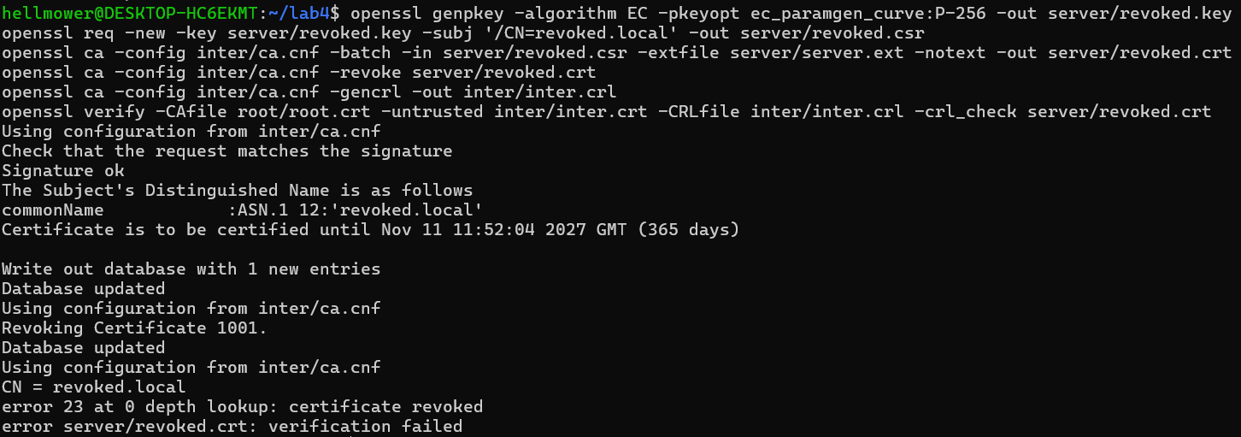
5. Захват рукопожатия TLS 1.3 и анализ в Wireshark (tshark)
5.1. Захват пакетов рукопожатия в файл handshake.pcap и сохранение сессионных ключей в keys.log:

Сервер:

Клиент:

Результат:
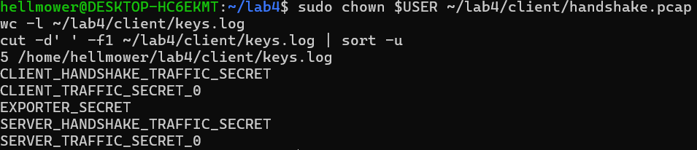

5.2. Разбор дампа в tshark без журнала ключей и с журналом ключей:
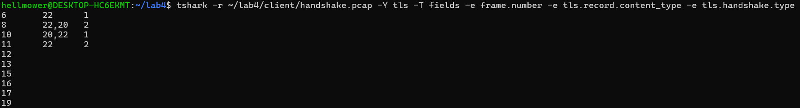• Без журнала ключей: видны только открытые сообщения ClientHello (type 1, кадры 6 и 10) и ServerHello (type 2, кадры 8 и 11). Последующие записи имеют тип content_type = 23 (Application Data), и вложенные в них сообщения рукопожатия зашифрованы.

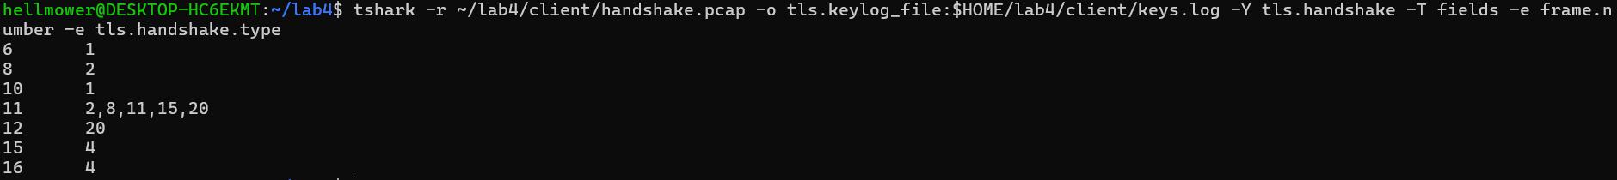
• С журналом ключей (keys.log): расшифрованы сообщения внутри записей Application Data — в кадре 11 видны 2 (ServerHello), 8 (EncryptedExtensions), 11 (Certificate), 15 (CertificateVerify), 20 (Finished сервера); в кадре 12 — 20 (Finished клиента); в кадрах 15 и 16 — 4 (NewSessionTicket).
5.3. Проверка параметров согласованного соединения TLS 1.3 в tshark:
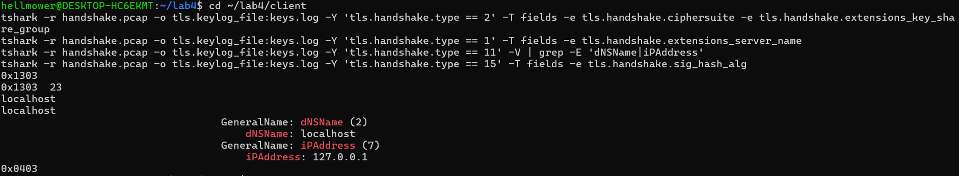Полученные значения полей:
• Набор шифров (tls.handshake.ciphersuite): 0x1303 (TLS_CHACHA20_POLY1305_SHA256)
• Группа ECDHE (tls.handshake.extensions_key_share_group): 23 (secp256r1 / P-256)
• Имя сервера SNI (tls.handshake.extensions_server_name): localhost
• Записи SAN в сертификате сервера: dNSName: localhost, iPAddress: 127.0.0.1
• Алгоритм подписи CertificateVerify (tls.handshake.sig_hash_alg): 0x0403 (ecdsa_secp256r1_sha256)
6. Индивидуальная задача Варианта 9: Неполная цепочка сертификатов
6.1. Изменение конфигурации nginx для отдачи только server.crt вместо fullchain.pem (НЕГАТИВНЫЙ ТЕСТ):

6.2. Проверка клиентом curl, возврат fullchain.pem и сравнение сообщения Certificate (type 11) в tshark:
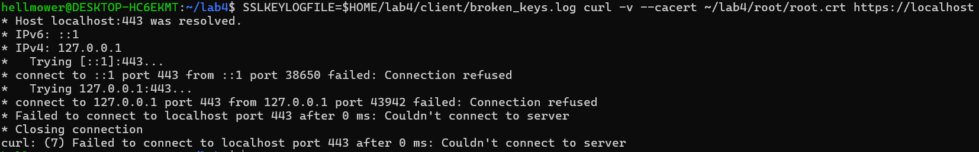
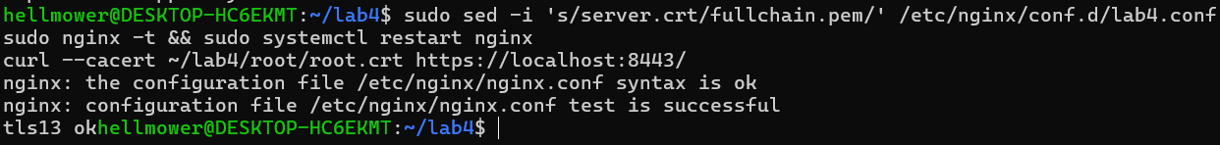
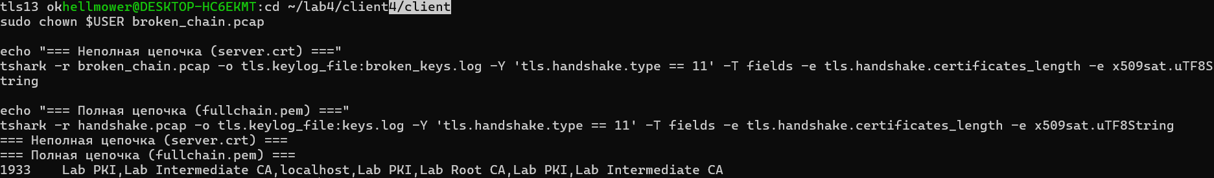
Анализ и сравнение результата по задаче Варианта 9:
• При указании в конфигурации nginx только листового сертификата server.crt сервер передаёт в сообщении Certificate (type 11) только 1 сертификат (server.crt, субъект CN=localhost, издатель CN=Lab Intermediate CA). Поскольку у клиента в доверенном хранилище задан только корневой сертификат root.crt, а промежуточный сертификат inter.crt сервером не прислан, клиент не может построить цепочку доверия и прерывает соединение с ошибкой curl: (60) SSL certificate problem: unable to get local issuer certificate.
• После исправления конфигурации на fullchain.pem сервер передаёт в сообщении Certificate (type 11) полную цепочку из 2 сертификатов общей длиной 1933 байта (листовой сертификат localhost и промежуточный сертификат Lab Intermediate CA), благодаря чему клиент успешно выстраивает путь сертификации до корневого центра Lab Root CA и возвращает ответ tls13 ok.
Вывод: В ходе лабораторной работы была развернута иерархия Удостоверяющего Центра (Root CA и Intermediate CA на базе ключей RSA-3072), выпущен серверный сертификат ECDSA P-256 с расширениями X.509v3, настроен HTTPS-сервер nginx для работы исключительно по протоколу TLS 1.3 (шифр TLS_CHACHA20_POLY1305_SHA256, группа P-256), проведены позитивные и негативные тесты проверки цепочки доверия и отзыва CRL, а также выполнен перехват и расшифровка трафика рукопожатия TLS 1.3 в tshark с помощью журнала ключей SSLKEYLOGFILE.

